JĘZYK POLSKI

Temat: Baśń o tym, jak Kopciuszek został królewną. Ch. Perrault: „Kopciuszek”.
Po przeczytaniu baśni o Kopciuszku ze str. 200 – 205 zróbcie notatkę:
- Czas wydarzeń : nieokreślony.
- Miejsce wydarzeń: nieokreślone.
- Najważniejsze postacie realistyczne: Kopciuszek, jego ojciec, macocha, dwie córki macochy, królewicz.
- Postacie fantastyczne: wróżka – matka chrzestna Kopciuszka, stangret, sześciu lokajów, konie.
- Magiczne przedmioty: różdżka, szklany pantofelek.
Przepiszcie plan wydarzeń. Dopiszcie brakujące wydarzenia lub wyrazy. Podkreślcie fantastyczne wydarzenia.
- Powtórny ożenek szlachcica, ojca Kopciuszka.

- Wykorzystywanie Kopciuszka do ciężkich prac domowych.
- Wyśmiewanie się z Kopciuszka przez przybrane siostry.

- Przygotowania sióstr do balu.
- Smutek Kopciuszka z powodu zakazu udziału w balu.

- Czary wróżki:

- przemiana myszek w konie
- zaczarowanie szczura w stangreta

- wyczarowanie sukni i pantofelków dla Kopciuszka

- Kopciuszek na balu – zachwyt Królewicza i wszystkich obecnych.
- Rozmowa z siostrami.
- Druga wizyta Kopciuszka w pałacu.

- Poszukiwanie właścicieli pantofelka.

- Wybaczenie siostrom wszystkich krzywd.

• Jaki był Kopciuszek? Wymieńcie 4 cechy bohaterki baśni.
• Jakie były siostry Kopciuszka? Wymieńcie 4 cechy tych bohaterek.
Możecie też obejrzeć podobną wersję baśni o Kopciuszku:
https://www.youtube.com/watch?v=TR56a66pvG0
2 lekcja
Temat: Jaki utwór nazywamy baśnią?
Napiszcie, czym jest baśń:
- Baśń to opowieść o fantastycznych bohaterach i zdarzeniach rozgrywająca się w bliżej nieokreślonym miejscu i czasie.
- W baśniach występują bohaterowie pozytywni i negatywni. Bohatera pozytywnego spotyka nagroda za jego dobre serce.
- W baśniach dobro zwycięża, a zło zostaje ukarane.
- Baśń zawiera morał, czyli pouczenie, które wynika z jej treści.
- W przeciwieństwie do legendy w baśni nie występuje określone miejsce, np. miasto, jezioro, wieś ani postać historyczna.
Na zakończenie lekcji wejdźcie na stronę www.epodreczniki „Czy to jeszcze baśń?” i zróbcie ćw. 1 i 2, aby samodzielnie sprawdzić swoją wiedzę o baśniach:
https://epodreczniki.pl/a/czy-to-jeszcze-basn/DXiZPGXSQ

Zadanie – na środę
Odpowiedzcie na pytania, zapiszcie odpowiedź w zeszycie:
- Czy przy ocenie drugiego człowieka można kierować się tylko jego wyglądem? Uzasadnij krótko swoje zdanie.
- Czy warto być dobrym? Uzasadnij krótko swoje zdanie.
- Jakie nauki płyną z baśni o Kopciuszku?

Przeczytajcie na przyszły wtorek 28.04. „Bajkę o rybaku i rybce” A. Puszkina ze str.221 – 227.
Podobną wersję bajki możecie obejrzeć na stronie:
https://www.youtube.com/watch?v=MGL1drkkVyU

MATEMATYKA
Temat: Ułamek jako wynik dzielenia.
- Wykonaj quiz online.
https://www.matzoo.pl/klasa4/zamiana-liczb-mieszanych-na-ulamki_21_79

- Zapisz w zeszycie.
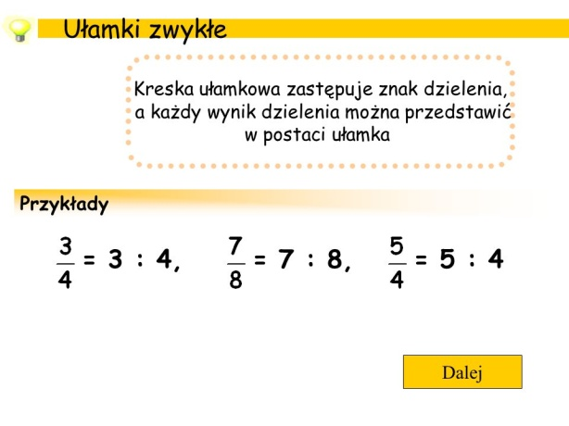
- Obejrzyj film.
https://www.youtube.com/watch?v=vrbTPqw8CKY

- Zapisz w zeszycie.
Wyłączanie całości z ułamków niewłaściwych.

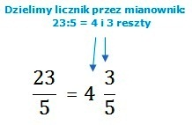

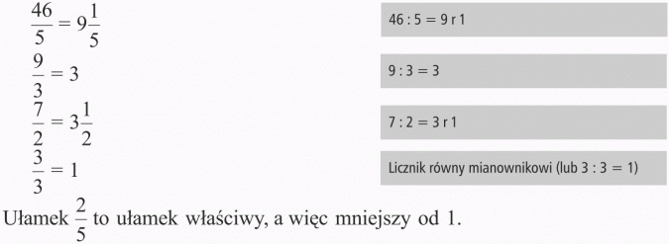

- Podręcznik str. 172 zad.3a, b, c, d.
Zeszyt ćwiczeń str. 68.

WDŻ
Temat: Przekazywanie życia cz.2
Na poprzednich zajęciach dowiedzieliście się, że jesteście elementem w łańcuchu swojej rodziny.
Kochający się rodzice dali Wam życie. W przyszłości Wy będziecie budować własną rodzinę. Do tego jeszcze długa droga. Wasze organizmy przygotowują się do dorosłości. Będziecie wchodzić w tzw. okres dojrzewania . Dziewczynki zaczną stawać się kobietami, a chłopcy mężczyznami. O tych zmianach, które Was czekają będziemy rozmawiać w grupach dziewczynki/ chłopcy. Dzisiaj jeszcze o rodzinie, w której żyjecie. Wykonajcie ćwiczenie

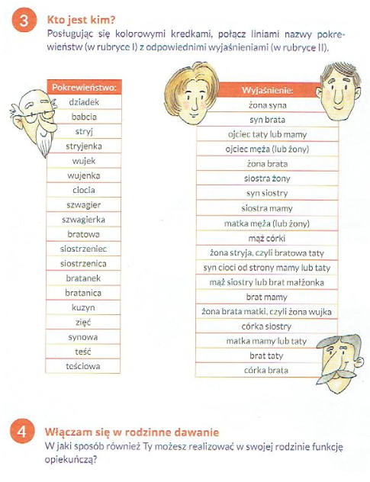
Powodzenia , pozdrawiam
Następne zajęcia dla dziewczynek

PLASTYKA
Witam, 21.04.2020.... dziś wykonujemy pracę plastyczną w formacie A3 bloku rysunkowego WIDOK Z OKNA.
Wszystko to co widzicie za oknem/ drzewa, chmury, ludzi, zwierzęta etc/ uważając ramy okna za ramy waszej kartki. Nie malujcie oczywiście ram okna. Praca powinna zajmować całą powierzchnię formatu kartki w technice mieszanej. Pamiętajcie aby jak zwykle nie zostawiać białej powierzchni kartki i że tło z tyłu jest tak samo ważne i zróżnicowane jak pierwszy plan.
Proszę abyście zastosowali co najmniej trzy techniki , kto nie pamięta jakie są techniki malarskie zerka do podręcznika,,,, można dodać też kredki, flamastry, tusz itd. oczywiście po wyschnięciu farby. Najbardziej zróżnicowane rodzajami technik prace będą najwyżej oceniane.
Na prace czekam do 26.04.2020, które proszę przesłać do grupy FB swojej klasy / przesyłki na prywatne konto Messenger nie będą oceniane, ponieważ mieszają się z moimi prywatnymi wiadomościami, potem giną w gąszczu innych nowych info, czas potrzebny na przejrzenie 150 prac uczniów przesyłanych na Messenger i przypisanie ich pojedynczo do każdej z klas jest nieekonomiczny i powoduje chaos organizacyjny.
Kto jeszcze nie prosił o dołączenie do grupy, przypominam, że należy wpisać w wyszukiwarce Facebooka ZSS RZYKI PLASTYKA KLASA 4A w zależności od klasy.
Pozdrawiam serdecznie życzę zdrówka , Grzegorz Smaza

INFORMATYKA

Temat: Oko w oko z monitorem- samodzielne redagowanie notatki.
- Przeczytaj załącznik 1 i przepisz go do zeszytu
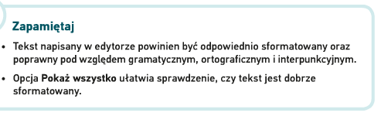
- Sprawdź opcję POKAŻ WSZYSTKO, która pozwala zobaczyć np. ile spacji wykonałeś między wyrazami, lub w którym miejscu zastosowałeś znacznik akapitu (czyli nacisnąłeś Enter)
- pamiętaj ten znacznik można włączyć i wyłączyć w tym samym miejscu
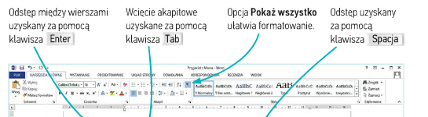
- Jeśli już znasz szczegóły formatowania wykonaj zadanie 2/ str106 (podręcznik i wyślij na Classroom lub jak do tej pory jako załącznik na adres: aniadyrcz@interia.pl

